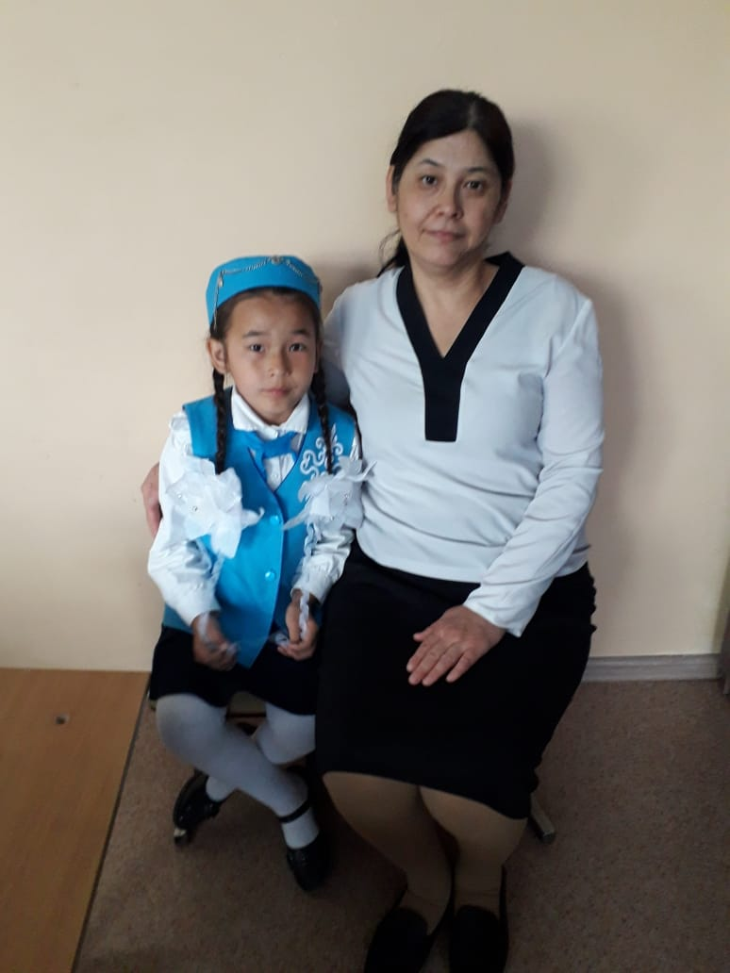

КАНАЛБЕК Ақниет,

Абай атындағы жалпы білім беретін мектебінің

3 «Б» сынып оқушысы.

Жетекшісі: ЖАНАБАЕВА Нурлыкыз,

Түркістан облысы, Бәйдібек ауданы

**ҰСТАЗЫМ**

Ата-әжем, ата-анам үнемі маған ұстазды қадірле, сыйла, құрметте деп айтып отырады. Мен өзімнің ұстазым-Нурлыкыз Жанабаева Мустафакызын өте жақсы көремін. Мектеп табалдырығын аттағаннан бері, бар білгенін аямай, бізді көрсін, білсін деп түрлі іс-шаралар ұйымдастырып, сыныптағы әр оқушыны белгілі бір тұлға жасаймын деп жанталасып жүреді. Ұстазыма ұзақ өмір, зор денсаулық, тың идеялар тілеймін! Ол кісінің үмітін ақтасам арманым жоқ!